中共江油市委宣传部
2016年部门决算编制说明

一、基本职能及主要工作
（一）主要职能:承担全市意识形态工作、思想政治工作、精神文明建设工作。负责全市新闻宣传、理论社科、文化建设、对外宣传、文化艺术等工作。
（二）2016年重点工作完成情况:本单位作为江油市人民政府的宣传部门，圆满完成了市委、市政府分配的各项工作任务。其中包括中国少儿诗词贺新春、全国登山步道联赛及创建全国文明城市筹办及宣传。还有对青莲诗歌小镇以及大康百合花基地的宣传任务。
二、部门概况
宣传部机关内部机构设置6个股室，办公室、干部股、理论股、宣传股、新闻股、未成办；2个挂牌机构，市委外宣（市政府新闻）办、市文明办，5个下属事业单位，市文联、市社科联（参公）、市新闻宣传（传媒）中心、市网信办（网管中心）、创建办（志愿服务中心）。
三、收支决算总体情况
2016年宣传部本年收入合计2882.96万元，其中：财政拨款收入2882.45万元，占99.98%；其他收入0.51万元，占0.02%
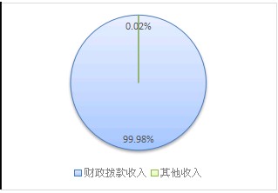
2016年宣传部本年支出合计2565.22万元，其中：基本支出380.22万元，占14.82%；项目支出2185万元，占85.18%。

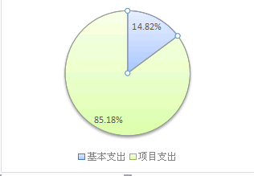
四、财政拨款收支决算情况
宣传部2016年度财政拨款收入决算总额2882.45万元。与2015年相比，财政拨款收入增加342.35万元，增长13.48%。
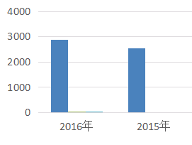
宣传部2016年度财政拨款支出决算总额2565.22万元。与2015年相比，财政拨款支出总计各增加436.02万元，增长20.48%。
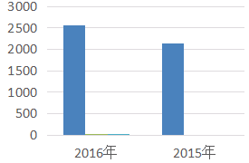
五、一般公共预算财政拨款支出决算情况
（一）一般公共预算财政拨款支出决算总体情况
宣传部2016年度一般公共预算财政拨款支出1849.46万元，占本年支出合计的72.10%。与2015年相比，一般公共预算财政拨款增加348.37万元，增长23.21%。
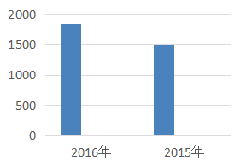
（二）一般公共预算财政拨款支出决算结构情况
宣传部2016年一般公共预算财政拨款支出1849.46万元，主要用于以下方面:一般公共服务支出1471.94万元，占79.59%；教育支出2.66万元，占0.14%；文化体育与传媒支出80.96万元，占4.38%；社会保障和就业支出26.17万元，占1.42%；医疗卫生支出9.87万元，占0.53%；城乡社区支出250万元，占13.52%；住房保障支出7.86万元，占0.42%。
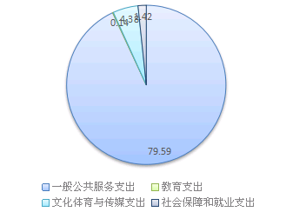
（三）一般公共预算财政拨款支出决算具体情况
1.一般公共服务宣传事务支出:2016年决算数为1471.94万元，完成预算100%。
2.教育支出（类）进修及培训（款）培训支出（项）:2016年决算数为2.66万元，完成预算100%。
3.文化体育与传媒（类）文化（款）文化活动（项）:2016年决算数为80.96万元，完成预算100%。
4.社会保障和就业（类）行政事业单位离退休（款）机关事业单位基本养老保险缴费支出（项）:2016年决算数为26.17万元，完成预算100%。
5.医疗卫生与计划生育（类）医疗保险（款）行政、事业单位医疗（项）:2016年决算数为9.87万元，完成预算100%。
6.城乡社区支出（类）城乡社区环境卫生（款）城乡社区环境卫生（项）:2016年决算数为250万元，完成预算100%。
7.住房保障支出（类）住房改革支出（款）住房公积金（项）:2016年决算数为7.86万元，完成预算100%。
六、一般公共预算财政拨款基本支出决算情况
宣传部2016年一般公共预算财政拨款基本支出379.71万元，其中：
人员经费255.32万元，主要包括：基本工资、津贴补贴、奖金、绩效工资、机关事业单位基本养老保险缴费、职业年金缴费、其他社会保障缴费、其他工资福利支出、离休费、退休费、生活补助、奖励金、住房公积金、其他对个人和家庭的补助支出。
公用经费124.39万元，主要包括：办公费、印刷费、咨询费、手续费、水费、电费、邮电费、取暖费、物业管理费、差旅费、维修（护）费、租赁费、会议费、培训费、公务接待费、劳务费、委托业务费、工会经费、福利费、其他交通费、其他商品和服务支出。
七、“三公”经费财政拨款支出决算情况
（一）“三公”经费财政拨款支出决算总体情况说明
宣传部2016年度“三公”经费财政拨款支出决算为8.56万元，完成预算100%，其中：公务用车购置及运行维护费支出决算为6万元，完成预算100%；公务接待费支出决算为2.56万元，完成预算100%。2016年度“三公”经费支出决算与预算数持平的主要原因是节约开支，降低“三公”经费开支。
2016年度“三公”经费财政拨款支出决算数比2015年减少5.49万元，下降39.07%，其中：公务用车购置及运行维护费支出决算减少6万元，下降50%；公务接待费支出决算增加0.46万元，增长22%。增减变动的主要原因减少公车2辆，公务接待费增加0.46万元。
（二）“三公”经费财政拨款支出决算具体情况说明
2016年度“三公”经费财政拨款支出决算中，无因公出国（境）费支出费用；公务用车购置及运行维护费支出决算6万元，占70%；公务接待费支出决算2.56万元，占30%。具体情况如下：
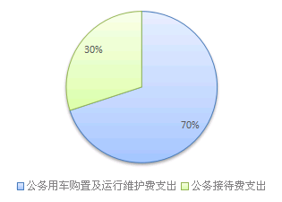
1.因公出国（境）经费
2016年未产生因公出国（境）费用。
2.公务用车购置及运行维护费
2016年公务用车购置及运行维护费6万元,其中：
公务用车运行维护费支出6万元。主要用于日常工作开展使用公车等所需的公务用车燃料费、维修费、过路过桥费、保险费等支出。
3.公务接待费
2016年公务接待费2.56万元。主要用于执行公务、开展业务活动开支的交通费、住宿费、用餐费等。国内公务接待76批次，423人，共计支出2.56万元。
八、政府性基金预算财政拨款支出决算情况
宣传部2016年使用政府性基金预算财政拨款支出715.25万元，其中上年结转结余215.25万元。
九、其他重要事项的情况说明
（一）机关运行经费支出情况
2016年度，宣传部机关运行经费支出51.49万元，比2015年增加4.68万元，增长10%。
（二）政府采购支出情况
2016年度，宣传部无政府采购支出
（三）国有资产占有使用情况
截至2016年12月31日，宣传部公有车辆2辆，其中：一般公务用车2辆。
(四）国有资本经营支出情况
无国有资本经营支出。
（五）预算绩效情况
按照预算绩效管理要求，本部门对2016年一般公共预算项目支出开展了绩效目标管理，共编制绩效目标26个，涉及财政资金2125万元，覆盖率达到100%。
十、名词解释
1.财政拨款收入：指省级财政当年拨付的资金。
2.其他收入：指除上述“财政拨款收入”、“事业收入”、“经营收入”等以外的收入。主要是利息收入。
3.年初结转和结余：指以前年度尚未完成、结转到本年按有关规定继续使用的资金。
4.一般公共服务（类）01（款）…（项）：2013101党政办公厅（室）及相关机构行政运行、2013102党政办公厅（室）及相关机构一般行政管理事务、2013150事业运行、2019999其他一般公共服务支出。
5.教育（类）05（款）…（项）：指2050803培训支出。
6.社会保障和就业（类）08（款）***（项）:指2080505机关事业单位基本养老保险缴费支出。
7.医疗卫生与计划生育（类）10（款）***（项）:指2100501行政单位医疗支出。
8.住房保障支出（类）21（款）***（项）：指2210201住房公积金。
9.年末结转和结余：指本年度或以前年度预算安排、因客观条件发生变化无法按原计划实施，需延迟到以后年度按有关规定继续使用的资金。
10.基本支出：指为保障机构正常运转、完成日常工作任务而发生的人员支出和公用支出。
11.项目支出：指在基本支出之外为完成特定行政任务和事业发展目标所发生的支出。
12.“三公”经费：纳入省级财政预决算管理的“三公”经费，是指部门用财政拨款安排的因公出国（境）费、公务用车购置及运行费和公务接待费。其中，因公出国（境）费反映单位公务出国（境）的国际旅费、国外城市间交通费、住宿费、伙食费、培训费、公杂费等支出；公务用车购置及运行费用反映单位公务用车车辆购置支出（含车辆购置税）及租用费、燃料费、维修费、过路过桥费、保险费、安全奖励费用等支出；公务接待费反映单位按规定开支的各类公务接待（含外宾接待）支出。
13.机关运行经费：为保障行政单位（含参照公务员法管理的事业单位）运行用于购买货物和服务的各项资金，包括办公及印刷费、邮电费、差旅费、会议费、福利费、日常维修费、专用材料及一般设备购置费、办公用房水电费、办公用房取暖费、办公用房物业管理费、公务用车运行维护费以及其他费用。
14.政府采购：各级国家机关、实行预算管理的事业单位和社会团体采取竞争、择优、公正、公平、公开的形式使用财政预算内、外资金等财政性资金，以购买、租赁、委托或雇佣等方式获取货物、工程和服务的行为。
15.国有资产：属于国家所有的一切财产和财产权利的总称。在本编制说明内主要是指公务用车、单价50万元以上的通用设备及单价100万元以上的专用设备。

中共江油市委宣传部
2017年9月26日

